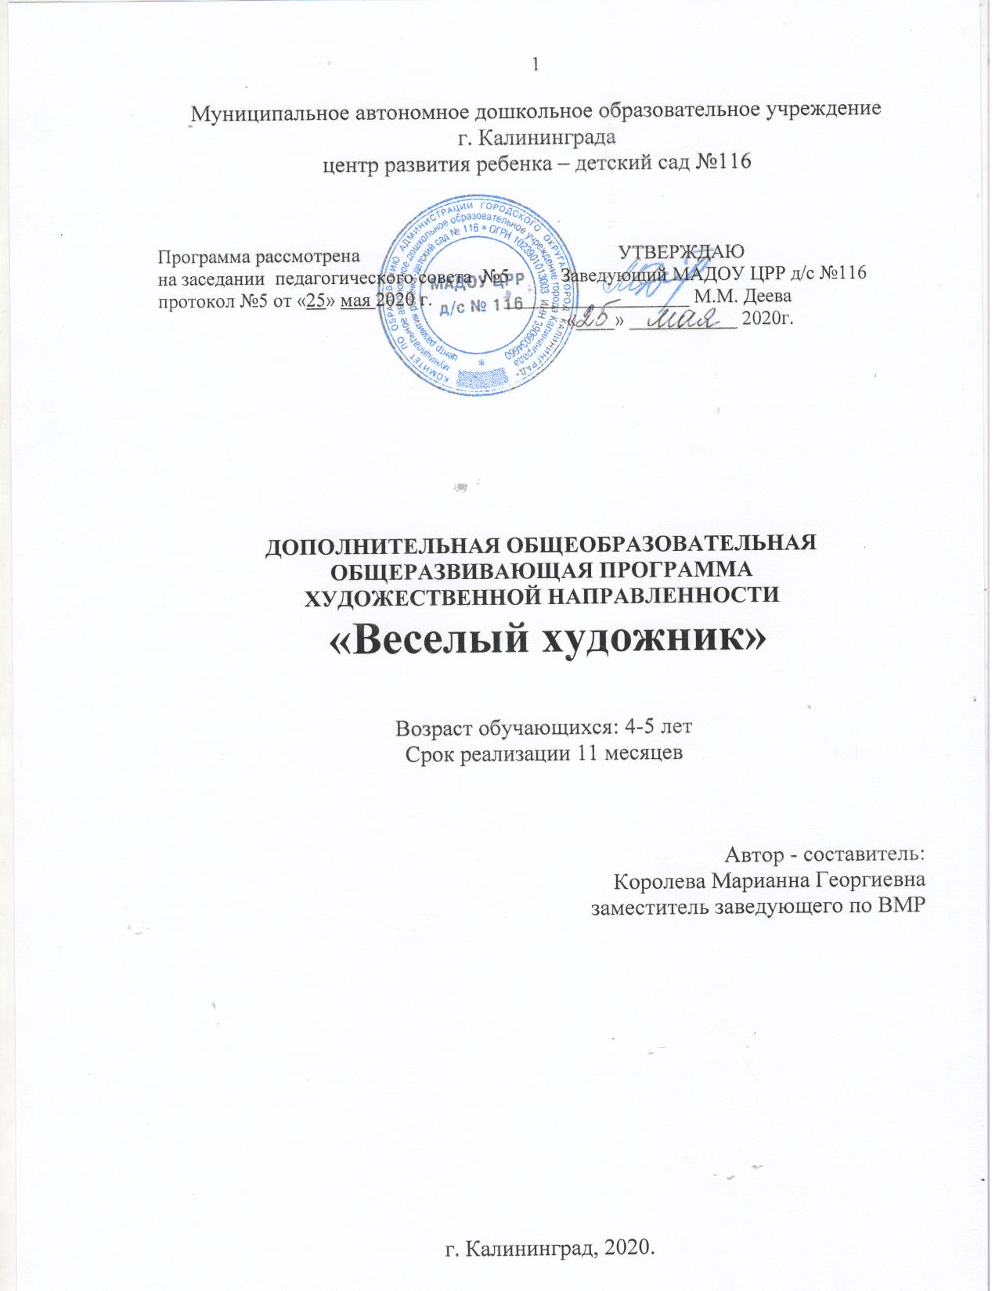

ПОЯСНИТЕЛЬНАЯ ЗАПИСКА
Дополнительная общеобразовательная общеразвивающая программа «Веселый художник» имеет художественную направленность.
Актуальность программы
Программы обусловлена тем, что происходит сближение содержания программы с требованиями жизни. В настоящее время возникает необходимость в новых подходах к преподаванию эстетических искусств, способных решать современные задачи творческого восприятия и развития личности в целом. В системе эстетического, творческого воспитания подрастающего поколения особая роль принадлежит изобразительному искусству. Умение видеть и понимать красоту окружающего мира, способствует воспитанию культуры чувств, развитию художественно-эстетического вкуса, трудовой и творческой активности, воспитывает целеустремленность, усидчивость, чувство взаимопомощи, дает возможность творческой самореализации личности. Программа направлена на то, чтобы через искусство приобщить детей к творчеству. Дети знакомятся с разнообразием нетрадиционных способов рисования, их особенностями, многообразием материалов, используемых в рисовании, учатся на основе полученных знаний создавать свои рисунки. Таким образом, развивается творческая личность, способная применять свои знания и умения в различных ситуациях.
Отличительная особенность программы заключается во взаимосвязи деятельности по рисованию, ручному труду, аппликации. Изобразительное искусство, пластика, художественное конструирование — наиболее эмоциональные сферы деятельности детей. И рисование и ручному труду имеют большое значение для обучения и воспитания детей дошкольного возраста. Работа с различными материалами в разных техниках расширяет круг возможностей ребенка, развивает пространственное воображение, конструкторские способности, способствует развитию зрительного восприятия, памяти, образного мышления, привитию ручных умений и навыков, необходимых для дальнейшего успешного обучения в школе.
Адресат программы.
Дополнительная общеразвивающая программа художественной направленности «Веселый художник» предназначена для детей в возрасте 4-5 лет.
Объем и срок освоения программы.
Срок освоения программы – 11 месяцев
На полное освоение программы требуется 43 часа.
Форма обучения – очная.
Особенности организации образовательного процесса
Набор детей в группы осуществляется из воспитанников МАДОУ ЦРР д/с № 116 по заявлению родителей.
Программа предусматривает групповые формы работы с детьми. Состав групп 10 – 20 человек.
Режим занятий, периодичность и продолжительность занятий
Общее количество часов в год – 43 часа. Продолжительность занятий исчисляется в академических часах: для детей для детей 4 - 5 лет – 20 минут. Недельная нагрузка на одну группу: 1 час.
Педагогическая целесообразность программы заключается в создании предпосылок для развития познавательных интересов дошкольников. Работа с различными материалами, изучение различных технологических приёмов, применение их на практике развивают общую и мелкую моторику пальцев рук, цветовосприятие, эмоциональную сферу внутреннего состояния, воображение, творческие способности, позволяет увидеть мир в ярких красках.

Практическая значимость.
Нетрадиционный подход к выполнению изображения дает толчок развитию детского интеллекта, подталкивает творческую активность ребенка, учит нестандартно мыслить. Возникают новые идеи, связанные с комбинациями разных материалов, ребенок начинает экспериментировать, творить.
Нетрадиционные техники рисования - это настоящее пламя творчества, это толчок к развитию воображения, проявлению самостоятельности, инициативы, выражения индивидуальности

Цель программы:
Формирование художественно-творческих способностей средствами традиционного и нетрадиционного рисования.

Задачи:
Развивающие
- развивать образное мышление, творческое воображение;
- развивать чувства цвета, ритма, формы, композиции;
- развивать глазомер, мелкую моторику рук.
Образовательные
- овладеть навыками и умениями изобразительного, декоративного творчества и конструктивной деятельности.
- формировать образные представления о предметах окружающего мира и явлениях природы у воспитанников и умения изображать их в собственной деятельности.
- развивать творческий интерес к изобразительной деятельности
Воспитательные
- воспитывать интерес к отображению представлений о природе в изобразительной деятельности;
- воспитывать любознательность и аккуратность;
- воспитывать интерес к изобразительному искусству;
- формировать трудовые умения и навыки.
Принципы отбора содержания.
•системность подачи материала – взаимосвязь комплекса методов и приёмов во всех видах занятий, и на протяжении всего периода обучения по данной программе;
•наглядность в обучении - осуществляется на основе восприятия наглядного материала;
•цикличность построения занятия – занятия составлены на основе предыдущего занятия;
•доступность – комплекс занятий составлен с учётом возрастных особенностей дошкольников по принципу дидактики (от простого - к сложному);
•проблемность – активизирующие методы, направленные на поиск разрешения проблемных ситуаций;
•развивающий и воспитательный характер обучения – направлен на развитие эстетических чувств, познавательных процессов, на расширение кругозора.
Основные формы и методы
- В зависимости от поставленных задач на занятиях используются различные методы: словесные, наглядные, практические, чаще всего работа основывается на сочетании этих методов.
- Словесные методы: беседы, вопросы, образное слово (стихи, загадки, пословицы, скороговорки), объяснение, напоминание, поощрение, анализ результата собственной деятельности и деятельности товарищей.
- Наглядный метод: показ.
- Практический метод.

Планируемые результаты
Развивающие
- развиты образное мышление, творческое воображение;
- развиты чувство цвета, ритма, формы, композиции;
- развиты глазомер, мелкая моторика рук.
Образовательные
Результатом занятий будет способность обучающихся к самостоятельному решению ряда задач с использованием нетрадиционных техник, а также создание творческих работ.
- Овладел навыками и умениями изобразительного, декоративного творчества и конструктивной деятельности.
- Сформированы образные представления о предметах окружающего мира и явлениях природы у воспитанников и умения изображать их в собственной деятельности.
- Поддерживает творческий интерес к изобразительной деятельности.
Воспитательные
Воспитательный результат занятий можно считать достигнутым, если обучающиеся проявляют стремление к самостоятельной работе, усовершенствованию, созданию творческих работ.
Механизм оценивания образовательных результатов.
Дети по программе не оцениваются
Формы подведения итогов реализации программы
- открытое занятие для родителей.
- организация выставок детских работ
- участие в городских и выставках и конкурсах в течение года.

Учебный план

№ занятия | месяц | Тема занятия | Количество часов
1 | октябрь | Здравствуй, ИЗО студия! | 1
2 | октябрь | «Грибы в корзине» | 1
3 | октябрь | «Ветка рябины» | 1
4 | октябрь | «Осенний букет» | 1
5 | ноябрь | «Осенние краски» | 1
6 | ноябрь | «Осенние листья» | 1
7 | ноябрь | «Ёжик» | 1
8 | ноябрь | «Украсим узором коврик» | 1
9 | декабрь | «Первые снежинки» | 1
10 | декабрь | «Зимние узоры» | 1
11 | декабрь | «Снег идет» | 1
12 | декабрь | «В лесу родилась елочка» | 1
13 | январь | «Снегопад» | 1
14 | январь | «Зимняя ночь», I занятие | 1
15 | январь | «Зимняя ночь», II занятие | 1
16 | февраль | «Лесной сторож» (филин) | 1
17 | февраль | «Пингвины на льдинах», I занятие (снег, лёд и полярная ночь) | 1
18 | февраль | «Пингвины на льдинах», II занятие (пингвины) | 1
19 | февраль | Украсим чашку для папы | 1
20 | март | Цветы для мамы | 1
21 | март | Ранняя весна | 1
22 | март | Грачи прилетели | 1
23 | март | «Семёновские матрёшки» | 1
24 | апрель | Звездное небо | 1
25 | апрель | «Фантастическая планета» | 1
26 | апрель | Встречаем Пасху! | 1
27 | апрель | Аквариум. Рыбки | 1
28 | май | Весеннее деревце | 1
29 | май | Салют на нашей улице | 1
30 | май | Одуванчики | 1
31 | май | Цветущий кактус | 1
32 | июнь | Терем - теремок | 1
33 | июнь | Дождик, радуга и солнышко. | 1
34 | июнь | Красивые петушки | 1
35 | июнь | «Бабочки» | 1
36 | июль | «Летний луг» | 1
37 | июль | Черемуха цветет | 1
38 | июль | Яблони в цвету | 1
39 | июль | Животные пустыни | 1
40 | август | Березовая роща | 1
41 | август | Собираем урожай! | 1
42 | август | Узор на тарелочке. Городецкая роспись | 1
43 | август | «До свидания, лето» | 1

всего | 43

Календарно-тематическое планирование

Месяц  № занятия | Тема занятия | Цель занятия, содержание
Октябрь 1 | Здравствуй, ИЗО студия! | Знакомить детей с нетрадиционными техниками рисования.
Октябрь 2 | «Грибы в корзине» | Познакомить с техникой рисования с помощью руки. Развивать пространственное мышление
Октябрь 3 | «Ветка рябины» | Продолжать учить рисовать пальцем. Воспитывать интерес к отражению впечатлений и представлений о красивых картинах (объектах) природы
Октябрь 4 | «Осенний букет» | Познакомить с техникой печатания листьев. Развивать цветовосприятие.
Ноябрь  5 | «Осенние краски» | Показать прием смешивания красок и нанесения на лист бумаги
Ноябрь  6 | «Осенние листья» | Продолжать знакомить с техникой печатания листьев. Развивать цветовосприятие.
Ноябрь 7 | «Ёжик» | Закрепить умение пользоваться техниками «тычок жёсткой полусухой кистью»; Учить выполнять рисунок тела ёжика (овал) тычками без предварительной работы (прорисовки) карандашом.
Ноябрь 8 | «Украсим узором коврик» | Закрепить цвета, штриховку, основные геометрические фигуры
Декабрь 9 | «Первые снежинки» | С помощью трафаретов снежинок делать набрызг с помощью зубных щеток
Декабрь 10 | «Зимние узоры» | Знакомство с техникой рисования свечой (морозные узоры на окне). Учить аккуратно закрашивать жидкой краской лист с уже нанесенным свечой рисунком.
Декабрь 11 | «Снег идет» | Учить рисовать дерево без листьев, изображать снег пальчиками
Декабрь 12 | В лесу родилась елочка» | Закрепить умение изображать елочные игрушки
Январь 13 | «Снегопад» | Упражнять в рисовании концом кисти. Закреплять умение смешивать белую гуашь с синей, фиолетовой. Развивать воображение, чувство композиции.
Январь 14 | «Зимняя ночь», I занятие | Познакомить детей с техникой чёрно – белого граттажа. Учит натирать лист бумаги свечой, следить, чтобы весь лист был покрыт стеарином. Учить смешивать гуашь и клей в одинаковой пропорции, наносить состав на покрытую стеарином поверхность листа.
Январь 15 | «Зимняя ночь», II занятие | . Учить детей передавать настроение тихой зимней ночи с помощью графики. Упражнять в таких средствах выразительности, как линия, штрих.
Февраль 16 | «Лесной сторож» (филин) | Учить детей создавать выразительный образ филина, используя технику тычка мятой бумагой. Развивать умение пользоваться выразительными средствами графики. Закрепить навыки работы с данными материалами.
Февраль 17 | «Пингвины на льдинах», I занятие (снег, лёд и полярная ночь) | Учить изображать снег, лёд и полярную ночь, используя гуашь различных цветов, смешивая её прямо на бумаге. Закрепить понятие о холодных цветах. Упражнять в аккуратном закрашивании всей поверхности листа, изображать пористые облака с помощью печати поролоном.

Февраль 18 | «Пингвины на льдинах», II занятие (пингвины) | Учить рисовать семью пингвинов, передавая разницу в величине птиц. Развивать умение отображать в рисунке несложный сюжет.
Февраль 19 | Украсим чашку для папы | Закреплять умение украшать предметы печаткой из пробки. Развивать чувство ритма
Март 20 | Цветы для мамы | Закреплять умение пользоваться знакомыми техниками. Учить располагать изображение на листе по – разному.
Март 21 | Ранняя весна | Научить складывать лист пополам, на одной стороне рисовать пейзаж, на другой получать его отражение. Половину листа протирать губкой
Март 22 | Грачи прилетели | Учить детей изображать стаю птиц ластиком.
Март 23 | «Семёновские матрёшки» | Познакомить с семеновскими матрешками. Упражнять в рисунке несложной композиции на фартуках. Развивать цветовосприятие.
Апрель 24 | Звездное небо | Учить детей создавать образ звёздного неба, используя смешение красок, набрызг и печать по трафарету. Развивать цветовосприятие. Упражнять в рисовании с помощью данных техник.
Апрель 25 | «Фантастическая планета» | Учить детей при помощи пастельных мелков создавать фантастический рисунок необычной планеты. Развивать воображение, творчество.
Апрель 26 | Встречаем Пасху! | Украшаем яйца, знакомыми техниками и приемами
Апрель 27 | Аквариум. Рыбки | Подводить детей к созданию несложной композиции.  Упражнять в рисовании рыбок ладошками, а пальчиками – водоросли.
Май 28 | Весеннее деревце | Упражнять в рисовании ладошкой (крона дерева), развивать умение рисовать прямые вертикальные линии (ствол) кистью.
Май 29 | Салют на нашей улице | Знакомство с техникой «принт». Учить ставить отпечатки ватным тампоном, тряпочкой, пробкой
Май 30 | Одуванчики | Познакомить с методом - рисование с помощью веревочки
Май 31 | Цветущий кактус | Закрепление умения с возможностью получения образов с помощью отпечатков ладошки. Продолжить знакомить с техникой «принт»
Июнь 32 | Терем – теремок (герои сказки) | Научить прижимать тампон к подушечке с краской и наносить на бумагу отпечаток с помощью трафарета
Июнь 33 | Дождик, радуга и солнышко! | Отрабатывать приём рисования кистью и красками, упражнять в тычковании жёсткой кистью. Развивать эстетическое восприятие.

Июнь 34 | Красивые петушки | Совершенствовать умение делать отпечатки ладони и дорисовывать их до определенного образа
Июнь 35 | «Бабочки» | Познакомить детей с техникой «монотипия». Познакомить детей с симметрией (на примере бабочки). Развивать пространственное мышление
Июль 36 | «Летний луг» | Продолжать знакомить детей с техникой «монотипия». Закрепить умение использовать технику
Июль 37 | Черемуха цветет | Расширять знания и представления детей об окружающем мире, познакомить с внешним видом дикорастущей черемухи, ее цветущих веток. Продолжать знакомить с техникой рисования тычком. Формировать чувство композиции и ритма.
Июль 38 | Яблони в цвету | Совершенствовать умение использовать рисование пальчиками и тычком.
Июль 39 | Животные пустыни | Закрепить навык рисования, используя трафареты животных
Август 40 | Березовая роща | Закрепить умение работать с техникой «монотипия». Учить создавать выразительный образ березовой рощи
Август 41 | Собираем урожай! | Закрепить навык рисования, используя трафареты фруктов и овощей. Научить располагать их на листе бумаги.
Август 42 | Узор на тарелочке. Городецкая роспись | Познакомить с колоритом росписи. Составлять узор в круге
Август 43 | «До, свидания, лето» | Совершенствовать умения и навыки детей в свободном экспериментировании с материалами, необходимыми для работы в нетрадиционных изобразительных техниках. Закреплять умение самостоятельно выбирать материал для рисования.

Календарный учебный график

№ | содержание | дата
1 | Начало проведения | 01.10. 2020 г.
2 | Окончание проведения | 31.08. 2021 г.
3 | Сроки проведения каникул, их начало, их окончание | 01.01.2021г.-10.01.2021 г.
4 | День открытых дверей | Май, 2021 г.
5 | Праздники
 | День народного единства | 04.11.2020 г.
 | Новогодние праздники и Рождество Христово | 01.01. 2021 г.- 10.01.2021 г.
 | День защитника Отечества | 23.02. 2021 г.
 | Международный женский день | 08.03. 2021 г.
 | Праздник весны и труда | 01.05. 2021 г.- 03.05.2021 г.
 | День Победы | 08.05. 2021 г.-10.05.2021 г.
 | День России | 12.06. 2021 г.- 14.06.2021 г.
6 | Сроки проведения организационных и тематических собраний | Сентябрь, май

Материально-техническое обеспечение

- Музыкальный центр, CD диски
- Телевизор (для просмотра презентаций)
- Столы, стулья
- Карандаши цветные
- Карандаши простые
- Фломастеры
- Мелки восковые
- Свечи
- Трафареты
- Губки
- Поролоновые кисти
- Ватные палочки
- Ватные диски
- Щетки
- Соль
- Мисочки
- Штепмельные подушки
- Мыльный раствор
- Трубочки
- Ластики
- Веревочки и нитки
- Акварельные краски
- Пастель маслянная
- Гуашь
- Кисточки №6, №10-12, №12-16
- Баночки – непроливайки;
- Клеенка;
- Бумага белая
- Бумага акварельная
- Бумага тонированная
- Бумага крафтовая бурая, серая
- Плакаты
- Картины
- Альбомы произведений

Список литературы:

Нормативно – правовые акты
1. Федеральный закон «Об образовании в Российской Федерации» от 29.12.2012 № 273-ФЗ.
2. Указ Президента Российской Федерации «О мерах по реализации государственной политики в области образования и науки» от 07.05.2012 № 599.
3. Указ Президента Российской Федерации «О мероприятиях по реализации государственной социальной политики» от 07.05.2012 № 597.
4. Распоряжение Правительства РФ от 30 декабря 2012 г. №2620-р.
5. Проект межведомственной программы развития дополнительного образования детей в Российской Федерации до 2020 года.
6. Приказ Минобрнауки России от 09.11.2018 №196 «Об утверждении Порядка организации осуществления образовательной деятельности по дополнительным общеобразовательным программам».
7. Постановление Главного государственного санитарного врача РФ от 04.07.2014 N 41 «Об утверждении СанПиН 2.4.4.3172-14 «Санитарно-эпидемиологические требования к устройству, содержанию и организации режима работы образовательных организаций дополнительного образования детей».
8. Устав МАДОУ ЦРР д/с №116.

Для воспитателя:

№  п/п | Автор(ы) | Название | Издательство, год
1. | Гусарова Н.Н | Техника изонити для дошкольников | СПб.: Детство-Пресс, 2000
2. | Давыдова Г.Н. - | Нетрадиционные техники рисования в детском саду. Часть 1 | М.: Скрипторий, 2013
3. | Давыдова Г.Н. - | Нетрадиционные техники рисования в детском саду. Часть 2 | М.: Скрипторий, 2013
4. | Дорожин Ю., Соловьева О. | Необыкновенное рисование | М.: Мозаика- Синтез, 2010
5. | Дорожин Ю., Лебедев М. | Хохломская роспись | М.: Мозаика- Синтез, 2013

6. | Казакова Р. Г. | Рисование с детьми дошкольного возраста: Нетрадиционные техники, планирование, конспекты занятий | М.: ТЦ Сфера, 2005 г.
7. | Казанова Р. Г., Сайганова Т. И., Седова Е. М. | Рисование с детьми дошкольного возраста: Нетрадиционные техники, планирование, конспекты занятий. | М: ТЦ Сфера, 2004
8. | Каштанникова Е.В. | Оригинальные техники изобразительной деятельности с детьми 5-7 лет | СПб.: Каро, 2013
9. | Куксар Б. | Рисуем всем подряд: от губки до коктейльной трубки | М.: Пчелка, 2015
10. | Ланина И.В., Кучеева Н.В. | Изобразительное искусство для дошкольников 6-7 лет | М. Ранок, 2012
11. | Лыкова И.А | Изобразительное творчество в детском саду. Занятия в изостудии. | М: Карапуз, 2008 г.
12. | Лыкова И. А | Изобразительная деятельность в детском саду | М.: Карапуз – Дидактика, 2006
13. | Немешаева Е. А.. - | Разноцветные ладошки | М.: Айрис-пресс, 2013.
14. | Никитина А.В. | Нетрадиционные техники рисования в детском саду | СПб.: Каро, 2014
15. | Потапова Е.В. | Изобразительная деятельность и художественный труд с использованием современных материалов в ДОУ | СПб.: Детство- Пресс, 2012
16. | Соломенникова О.А. | Радость творчества. Ознакомление детей с народным искусством. Занятия для детей 5-7 лет. 2-е издание. | М.: Мозаика- Синтез, 2005
17. | Утробина К. К., Утробин Г. Ф | Увлекательное рисование методом тычка с детьми 3-7 лет: Рисуем и познаем окружающий мир. | М.: ГНОМ и Д, 2001
18. | Фатеева А.А. | Рисуем без кисточки | Ярославль: Академия детства, 2007
19. | Шаляпина И.А. | Нетрадиционное рисование с дошкольниками | М.: Сфера, 2016
20. | Швайко Г.С. | Занятия по изобразительной деятельности. Программа, конспекты. | М.: Владос, 2003

